Lernaufgabe: Kunst

Baue ein Baumhaus-Modell
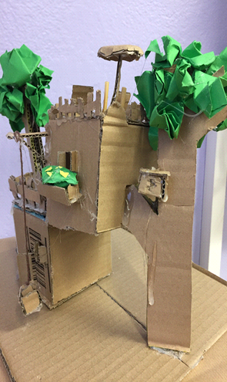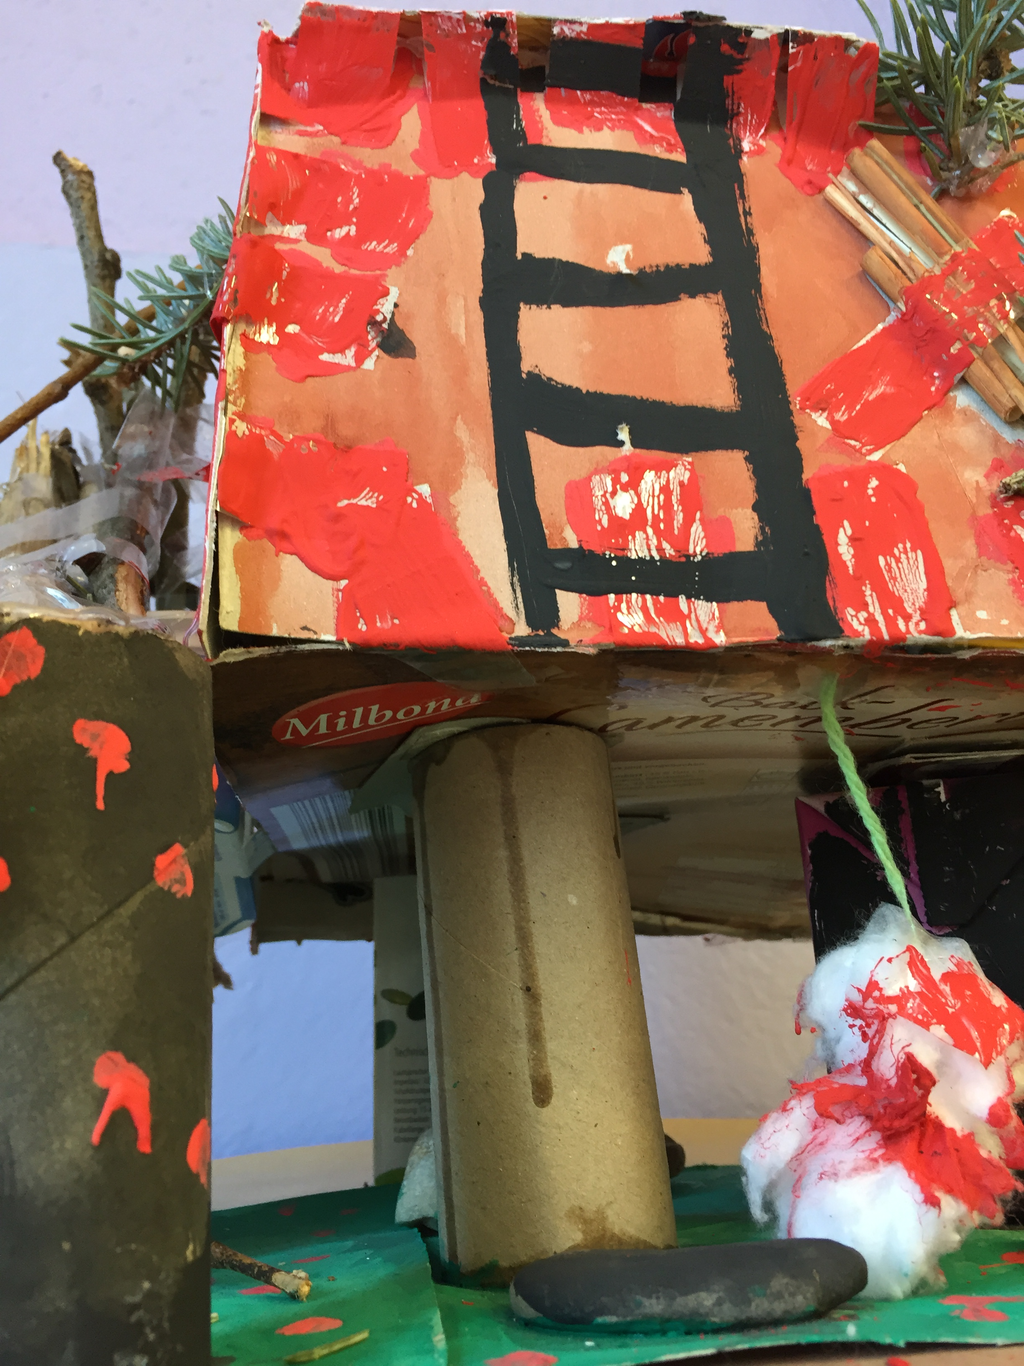

Eine Lernaufgabe für die Jahrgangsstufe 5
zum Inhaltsbereich: Alltag und Lebenswelt
(Zeit: 6-8 Unterrichtsstunden)

Rahmenlehrplanbezug

Themenfeld | Alltag und Lebenswelt
Kompetenzbereich(e)  (fett = Schwerpunkt) | Gestalten  Material einsetzen und nutzen  Eigene Gestaltungsvorhaben entwickeln
wesentliche Standards  (auf max. 5 prioritäre Standards begrenzen) | Eigene Gestaltungsabsichten mit unterschiedlichen Werkzeugen, Techniken und künstlerischen Strategien umsetzen, überschaubare Arbeitsabläufe organisieren  Anwendungs- und Aussagemöglichkeiten von angebotenem Material einschätzen und in eigenen Vorhaben nutzen und erweitern (Umformen, Verfremden, Inszenieren)
Niveaustufe(n) | C, D
Bezug zum Basiscurriculum Sprachbildung | Gesprächsregeln vereinbaren und beachten  Sprachliche Handlungen wie Vermutung, Behauptung, Kritik etc. unterscheiden
Bezug zum Basiscurriculum Medienbildung | Präsentationsarten unterscheiden und in  Grundzügen die Vor- und Nachteile benennen  die dem jeweiligen Einsatzzweck angemessene Präsentationsart auswählen und begründen  Aufwand und Nutzen einer Präsentation realistisch einschätzen
Bezug zu den übergreifenden Themen | Verbraucherbildung, Berufs-und Studienorientierung
Verschlagwortung | Baumhaus, Makler, Konsum, Lebensstil

Didaktischer Kommentar
Die Aufgabe ist für eine gesamte Lerngruppe konzipiert und knüpft an die Alltagswelt der Lernenden an.
Das Thema „Baumhaus“ ist eine Möglichkeit, das Wohnen als alltägliche, reale Gegebenheit mit dem Wohnen in einer nicht alltäglichen Gegebenheit zu vergleichen und sowohl Erfahrungswerte (Wohnwelt, Konsum, Lebensstil, Umwelt) als auch Fantasievorstellungen miteinander zu verknüpfen. Dies kann in einem Unterrichtsgespräch oder in einer Diashow (Internet) zu diesem Thema eröffnet werden.
Die Aufgabe beginnt mit einem Auftrag für den Einzelnen und mündet dann in eine Gruppenaufgabe, bei der die Schülerinnen und Schüler eigene Wertevorstellungen reflektieren und in die Planung des Vorhabens einbringen.
Bei der Auswahl des Materials ist es empfehlenswert, gemeinsam mit der Lerngruppe eine Sammlung der möglichen Baumaterialien an der Tafel / dem Smartboard zu erstellen (Brainstorming), um der Gruppe bei der Auswahl Hilfestellung zu geben. Hierbei sollte auch der ökologische Aspekt Beachtung finden. Er kann mit einer Einführung in die Arbeit mit
Upcycling vorbereitet werden (z. B. Eislöffel aus Holz, Pappe von Kartons, Legobausteine).
Das Bauen wird von der Lehrkraft unterstützt und begleitet. Sie stellt entsprechende Materialien wie Klebepistolen, Holzleim etc. zur Verfügung. Wenn es an der Schule einen WAT-Raum gibt, ist es von Vorteil, grobe Arbeiten wie Sägen und Hämmern dort durchzuführen.
Die Schülerinnen und Schüler werden dazu angehalten, die Vorgehensweise beim Bauen gut miteinander abzusprechen und die Aufgaben untereinander gleichmäßig zu verteilen. Gesprächsregeln sind zu vereinbaren und zu verschriftlichen.
Zur Präsentation der fertigen Baumhäuser wird der Verkauf des jeweiligen Hauses durch ein Maklerbüro simuliert und gespielt. Zunächst wird das Berufsbild des Maklers / der Maklerin dazu besprochen.
Die Schülerinnen und Schüler sollten möglichst im bestehenden Arbeitsteam das Maklerbüro spielen und ihr Haus mit allen Gegebenheiten und Vorzügen den Kaufinteressierten (gespielt durch die anderen Schülerinnen und Schüler) vorstellen (kann mit wenigen Requisiten wie Tisch, Stühlen umgesetzt werden). Die anderen Schülerinnen und Schüler sollen überzeugt werden, gerade dieses Haus zu kaufen.
Hierbei ist der Einsatzzweck und die Besonderheit dieser Präsentation zu benennen und mit den Schülerinnen und Schüler herauszuarbeiten. Es können Beamer, Smartboard, Werbeanzeige oder Handy zu Hilfe genommen werden, um das Anliegen zu verdeutlichen. Bezüge werden hierbei zum Basiscurriculum Medien Niveaustufe D, aber auch zu den übergreifenden Themen Verbraucherbildung und Berufs- und Studienorientierung hergestellt.
Durch das Planen, Bauen und Verkaufen des fertigen Objekts lernen die Schülerinnen und Schüler die Anwendungs- und Aussagemöglichkeit von Material einzuschätzen. Den Nutzen einer Präsentation erleben sie hautnah durch den Verkauf ihres Objektes.
Für Klassen, die Freude am Spielen haben, kann durch das Anfertigen von kleinen Karten, die die Schülerinnen und Schüler bei Kaufinteresse zeigen, das meist verkaufte Haus ermittelt und prämiert werden.
Fragen der Käuferschaft können am Ende der Präsentation beantwortet werden, wobei es gut ist, sich auf nur zwei Fragen je Haus zu einigen.
Diese Aufgabe eignet sich auch für Schülerinnen und Schüler mit dem Schwerpunkt Lernen. Hierbei sollte darauf geachtet werden, dass sie sowohl in der Auswahl des Materials als auch bei Abfolge der Arbeitsschritte stärker von der Lehrkraft begleitet werden.
Eine Präsentation kann entsprechend angepasst werden.

Aufgabe und Material
1.-2. Unterrichtsstunde
Von welchem Baumhaus träumst du? Welche wichtigen Bestandteile muss es haben, dass du dich darin wohlfühlen kannst? Fertige eine Zeichnung an und schreibe diese wichtigen Bestandteile auf die Seite deiner Zeichnung.
Suche dir einen oder zwei Partnerinnen oder Partner. Tauscht euch zu euren Zeichnungen aus und vergleicht eure Ideen und Träume.
Wie soll euer gemeinsames Baumhaus-Modell aussehen? Aus welchem Material möchtet ihr es bauen und welche Kriterien muss es außen und innen erfüllen? Denkt hierbei auch an den ökologischen Aspekt. Schreibt euch wichtige Punkte auf eure Zeichnung oder erstellt gemeinsam einen Bauplan.
Wählt in eurer Gruppe die Materialien aus und schreibt gemeinsam auf, was ihr zur nächsten Stunde mitbringen wollt. Überlegt, wie die Lehrkraft euch unterstützen kann und sprecht mit ihr darüber.
3.-6. Unterrichtsstunde
Bereitet gemeinsam euren Arbeitsplatz vor und sprecht darüber, wie ihr beginnen möchtet.
Entscheidet gemeinsam eure Vorgehensweise und beratet euch über die nächsten Schritte. Stellt Vermutungen und Behauptungen auf.
Helft euch beim Bauen und gestaltet das Baumhaus außen und innen.
Gibt es Abweichungen vom ursprünglichen Vorhaben? Wenn ja, warum? Welche Vermutungen trafen zu? Sprecht gemeinsam darüber und notiert eure Erkenntnisse auf dem Blatt eurer Zeichnung.
7.-8. Unterrichtsstunde
Stellt euch vor, ihr seid die Verkäuferinnen und Verkäufer (Maklerinnen und Makler) von Baumhäusern und wollt euer Haus so erfolgreich wie möglich verkaufen.
Besprecht in eurem Team, welche Verkaufsstrategie (sachlich, witzig, reißerisch …) ihr nutzen wollt. Beachtet den Konsum und den Lebensstil eurer Käuferschaft und macht euch dazu einige Stichpunkte.
Wählt passend zu eurer Botschaft ein die Präsentation unterstützendes Medium aus.
Teilt die Sprecherrollen unter euch auf und versucht so überzeugend wie möglich zu wirken. Beantwortet gemeinsam die Fragen aus der Käuferschaft.

